|  |  |
| --- | --- |
| Pedro Miguel Melo Galdino da Silva | 01201074 |

**Código**

* Sensor de DHT11 TEMPERATURA E UMIDADE

#include <dht.h>

dht DHT;

uint32_t timer = 0;

void setup()

{

Serial.begin(9600);

}

void loop()

{

if(millis() - timer >=2000)

{

DHT.read11(A1);

Serial.print(DHT.humidity);

Serial.println(" %");

Serial.print(DHT.temperature);

Serial.println( "Celsius");

timer= millis();

}

}

* Colocar o sensor virado para si conectar de acordo com as pernas do mesmo
* Gnd do lado esquerdo
* Vcc do lado direito
* E variável analógica
* 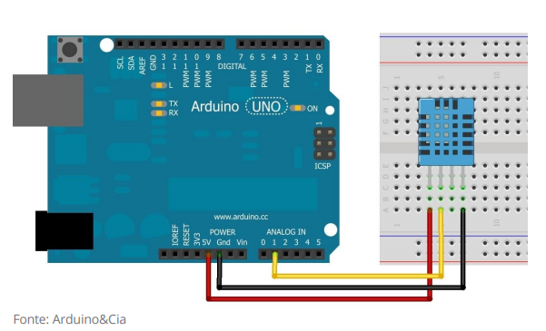

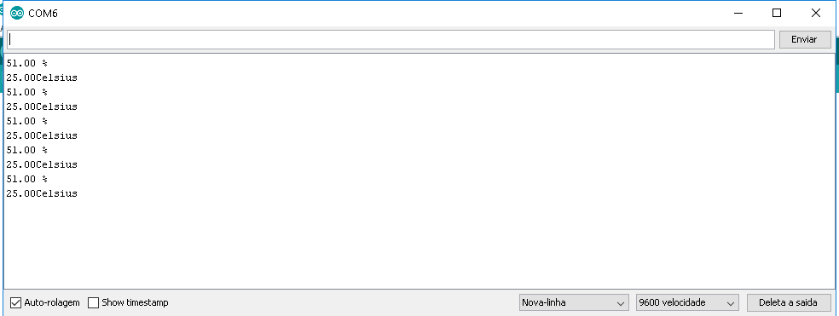

**Código**

* USANDO SENSOR LDR –LUMINOSIDADE

int sensorPin = A1;

int sensorValue = 0;

void setup()

{

Serial.begin(9600);

}

void loop()

{

sensorValue = analogRead(sensorPin);

Serial.println(sensorValue);

}

* Ligar o jumper numa das pernas 5v
* Ligar outo numa porta analógica e juntamente a um resistorligado a uma gnd

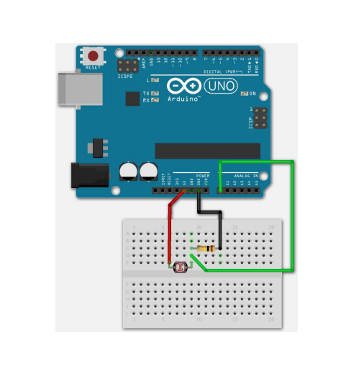

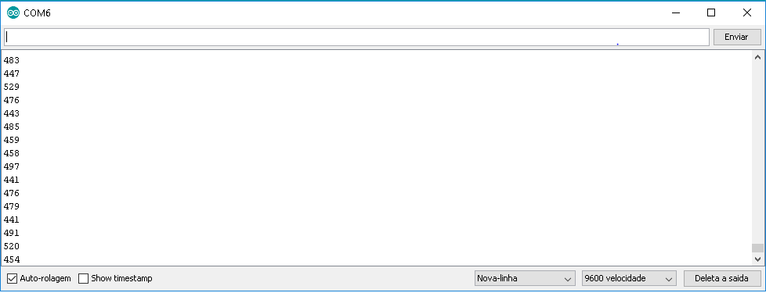

**Código**

* USANDO - Sensor Óptico Reflexivo TCRT5000

int objeto = 0;

void setup() {

pinMode(7, INPUT);

Serial.begin(9600);

}

void loop() {

objeto = digitalRead(7);

if (objeto == 0)

{

Serial.println("Objeto : Detectado");

}

else

{

Serial.println("Objeto : Ausente");

}

}

